附件2展厅平面草图

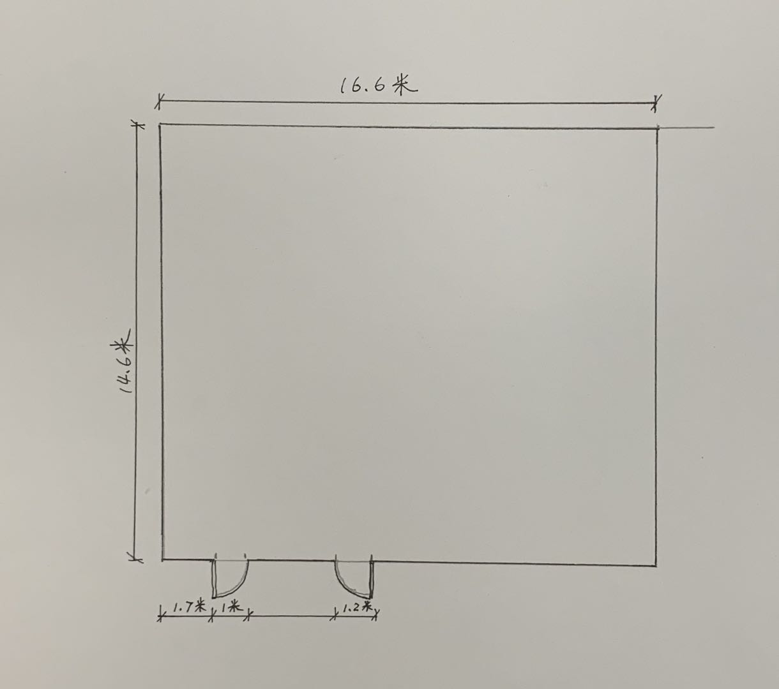

# 展厅平面草图（注：展厅天花高：2.2米）